Franciszek Kalembkiewicz
Sprawozdanie bazy danych 4
- Wypełniłem bazę stworzoną podczas ostatniej listy zadań. Stworzyłem również plik, który ma kod wypełniający bazę danych danymi
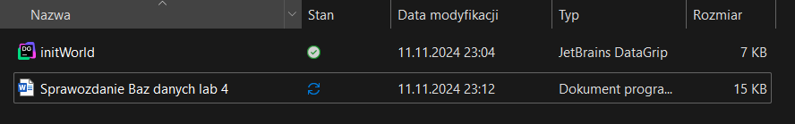
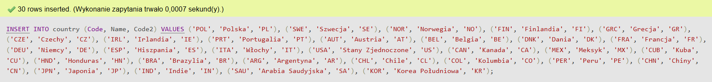
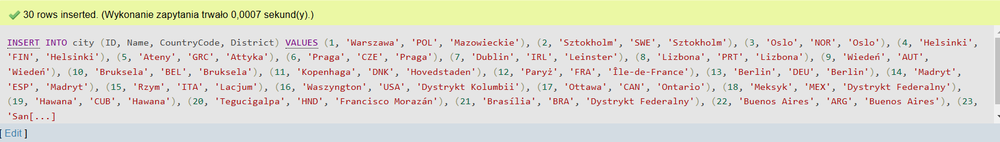
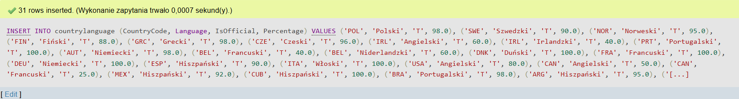
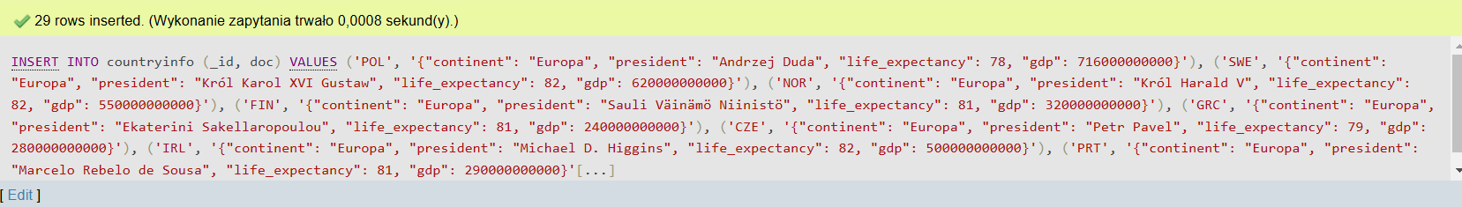
- Stworzyłem zapytanie zwracające nazwę kraju, stolicy i wartości „GNP” dla kraju z największą wartością „GNP”
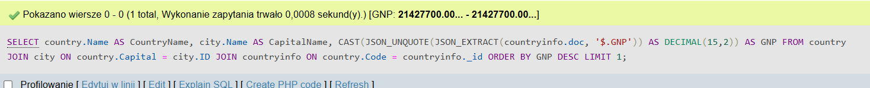
Wynikiem dla polecenia w moim przypadku jest:
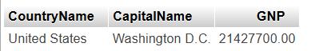
- Stworzyłem zapytanie zwracające minimalne, maksymalne i średnie „GNP” dla każdego z kontynentów
Wynik zapytania
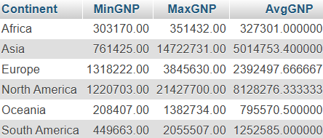

- Stworzyłem zapytanie zwracające wszystkie miasta znajdujące się w regionie North America (countryinfo)
Wyniki w moim przypadku:

Brak
- Stworzyłem zapytanie zwracające listę pańsw dla których wartość pola „HeadOfState” zawiera w sobie „Elisabeth”
Wyniki w moim przypadku:
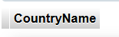
Brak
- Stworzyłem zapytanie zwracające ilość państw znajdujących się na każdym z kontynentów
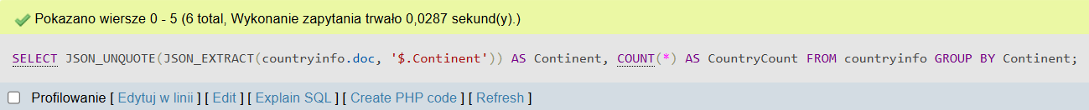
Wyniki w moim przypadku:
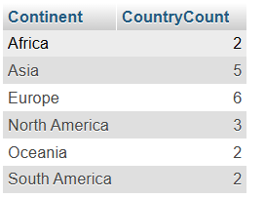

- Stworzyłem zapytanie zwracające nazwy 10 państw z największą oraz 10 z najmniejszą wartością pola LifeExpectancy (countryinfo)
Wyniki w moim przypadku:
